ФЕДЕРАЛЬНОЕ АГЕНТСТВО ПО ОБРАЗОВАНИЮ
Государственное образовательное учреждение
высшего профессионального образования

«ТОМСКИЙ ПОЛИТЕХНИЧЕСКИЙ УНИВЕРСИТЕТ»
___________________________________________________________________________________________

А.П. Першина

Методические указания
по выполнению лабораторной работы №1
по дисциплине
«Информационно-компьютерные технологии в управлении»

Томск 2010

Интерфейс ППП MS Project

Лабораторные работы выполняются на базе ППП MS Project, относящегося к классу методо-ориентированного прикладного программного обеспечения. Методология работы данной системы управления основаны на принципах календарного планирования и управления, т.е. на моделировании деятельности, направленной на достижение конечной цели, для любой предметной области.
Для запуска программы воспользуйтесь ярлыком, изображенном на рис.1 и расположенном в списке программ главного меню операционной системы Windows.

Рис. 1. Ярлык ППП MS Project

Главная особенность интерфейса MS Project состоит в том, что основное окно приложения реализовано на базе элемента управления ActiveX. Именно поэтому многие привычные элементы интерфейса (панели инструментов, кнопки, меню, раскрывающиеся списки) стали более “плоскими” и менее выразительными. Однако используемый элемент ActiveX “понятен” броузеру, и благодаря этому важную роль в интерфейсе MS Project играют гипертекстовые ссылки. Многие из них работают как команды меню. Например, щелчок на ссылке Пустой проект приводит к созданию “заготовки” нового пустого расписания проекта, а щелчок на ссылке Выбор проекта... обеспечивает вызов диалогового окна, аналогичного стандартному окну файловой системы Windows.
Как и любое другое программное приложение, MS Project позволяет последовательно открыть (или создать) несколько файлов проектов и переключаться в случае необходимости с одного окна на другое. Притом для каждого из открытых проектов можно, независимо от других окон, выбирать формат представления (календарный график, сетевой график, таблицу ресурсов и т.д.). Практически все элементы интерфейса основного окна (панели инструментов, меню, раскрывающиеся списки) являются общими для всех окон проектов (рис. 2).

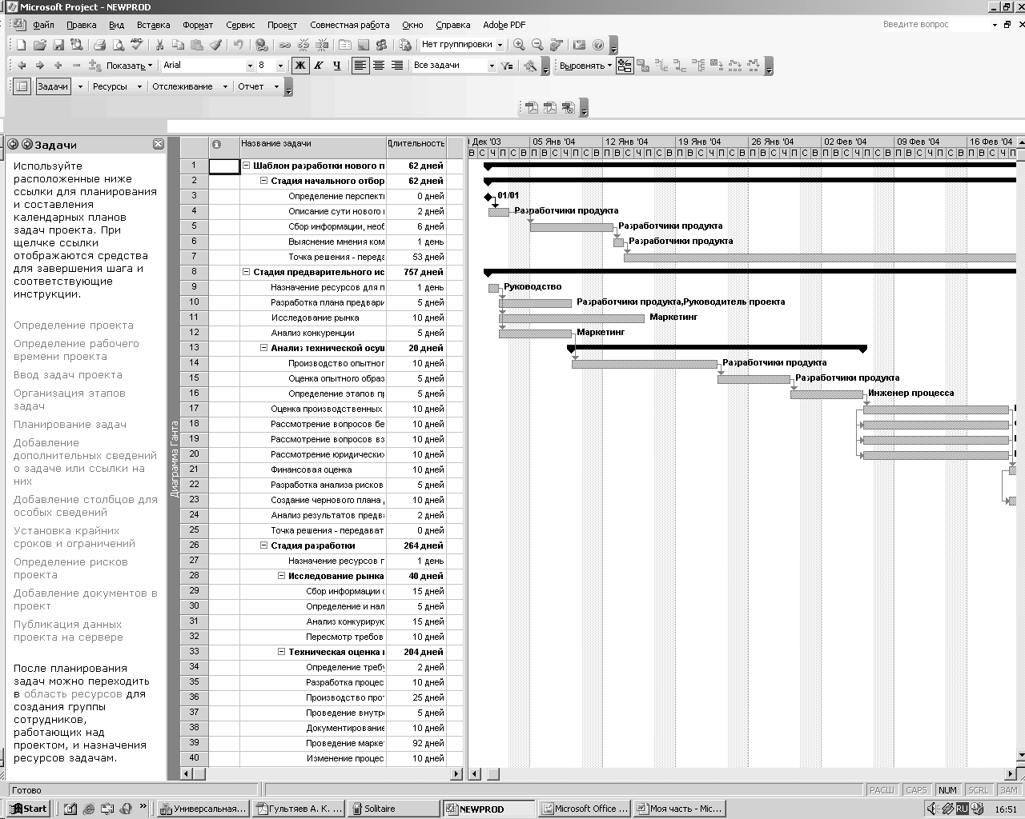
Рис. 2. Основное окно MS Project

В верхней части основного окна расположена строка меню. Под ней находятся панели инструментов, кнопки которых обеспечивают доступ к наиболее часто используемым командам меню. Ниже расположена строка редактирования, которая используется для ввода текстовой информации в ячейки электронных таблиц проекта. В нижней части основного окна находится строка состояния, в которой отображается дополнительная информация о работе приложения. В левой части окна в исходном состоянии размещается панель Консультанта, непосредственно над ней расположена панель инструментов Консультанта, которая позволяет быстро переходить от одного этапа планирования к другому. Наконец, основная часть окна – рабочая область – предназначена для непосредственной разработки проектов.
Основными составляющими интерфейса ППП MS Project являются следующие:
- набор Мастеров, позволяющих даже начинающему пользователю справляться с работой без посторонней помощи;
- развитая Справочная система, содержащая как сведения по общим принципам управления проектами и по работе с MS Project, так и проблемно-ориентированные подсказки, сформулированные в виде ответов на вопросы типа “как сделать...”; сюда же можно отнести возможность оперативного доступа к службе технической поддержки через Интернет;
- широкие права, предоставленные пользователям по индивидуальной настройке рабочей среды приложения;
- система контекстных меню, обеспечивающая доступ только к тем командам, которые могут быть выполнены в каждой конкретной ситуации.
Рассмотрим эти аспекты организации пользовательского интерфейса подробнее.

1.1.Консультант
Консультант — это одно из основных нововведений MS Project последних версий. По сути, он представляет собой набор Мастеров, каждый из которых предназначен для выполнения определенного этапа создания проекта. Имеется также специальный Мастер, способный помочь в отслеживании проекта. Всего в состав Консультанта включены шесть Мастеров:
- мастер определения проекта;
- мастер описания задач;
- мастер формирования календаря;
- мастер назначения ресурсов;
- мастер отслеживания;
- мастер подготовки отчетов.
Все они имеют однотипный интерфейс, реализованный на основе панели, отображаемой в левой части окна MS Project
(см. рис. 2). Работа каждого Мастера предполагает выполнение нескольких шагов, активизация любого из которых производится щелчком на соответствующей гипертекстовой ссылке.
Для быстрого выбора требуемого Мастера панель Консультанта дополнена размещенной над ней панелью инструментов (рис. 3).

Рис. 3. Панель инструментов Консультанта

Первая кнопка панели «Показать или скрыть консультант» служит активизации или скрытию окна Консультанта.

1.2.Справочная система
Справочная система MS Project организована в целом так же, как и в других продуктах, входящих в состав MS Office. Она содержит семь основных компонентов:
- электронное руководство, реализованное в стандартном для Windows-приложений формате;
- мастер ответов;
- система так называемых смарт-тегов (интеллектуальных подсказок);
- мастер планирования;
- контекстно-зависимую подсказку в форме ответа на вопрос “Что это такое?”;
- набор всплывающих подсказок, появляющихся на экране при наведении указателя на элемент интерфейса;
- оперативную техническую поддержку, предоставляемую Microsoft через Интернет.
Ниже дана краткая характеристика четырех первых из перечисленных компонентов.

1.2.1.Электронное руководство
Окно электронного руководства выводится на экран при первом запуске MS Project и будет появляться при каждом следующем запуске пакета, если вы явно не откажетесь от этой услуги. Чтобы открыть руководство, когда в нем возникнет необходимость, следует выбрать в меню Справка команду Справка: Microsoft Office Project. Можно также воспользоваться кнопкой на панели инструментов, называемой Справка: Microsoft Office Project (F1). Можно воспользоваться клавишей F1. В любом случае появится окно, представленное на рис. 4.

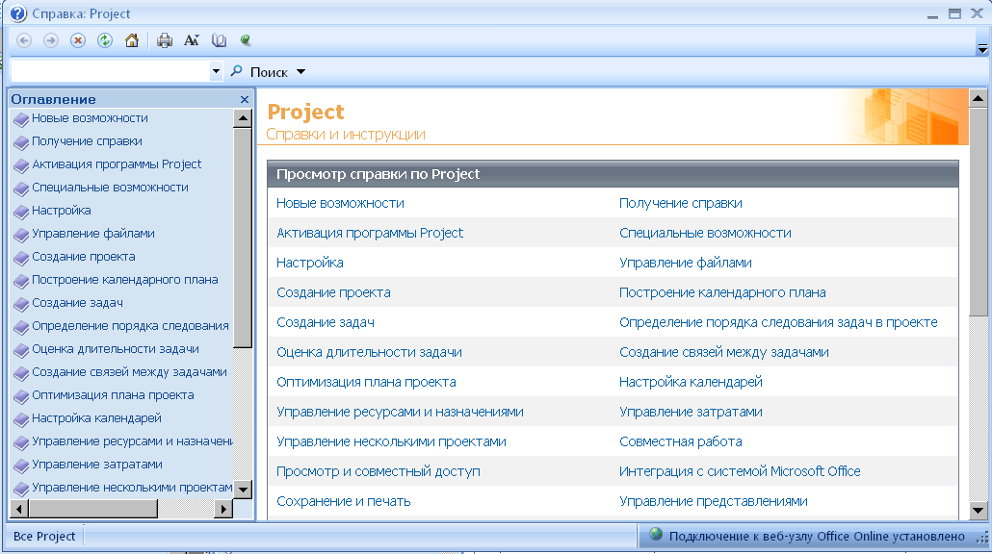

Рис. 4. Окно Справка Project
Информация, помещенная в руководство, сгруппирована в двадцать семь относительно самостоятельных разделов:
- Новые возможности — раздел содержит краткий обзор новых возможностей и доработок, реализованных в Microsoft Project.
- Схема проекта — развернутый алгоритм действий при разработке плана проекта с помощью Microsoft Project; здесь можно найти пояснения ко всем основным фазам этого процесса — от описания структуры проекта до распределения ресурсов и проведения стоимостного анализа проекта.
- Справочник — раздел фактически является сборником гипертекстовых ссылок, имеющихся в руководстве, т. е. своеобразным толковым словарем (отметим, что наряду с ним в справочнике имеется глоссарий, в который также можно попасть через этот раздел, щелкнув на соответствующей ссылке) и т.д.

1.2.2.Система смарт-тегов
Смарт-теги, или интеллектуальные подсказки, — это графические символы, появляющиеся на экране в той или иной ситуации, требующей привлечения внимания пользователя. Примером такой ситуации может служить изменение длительности задачи, имеющей фиксированный объем трудозатрат.
Одним из существенных достоинств смарт-тегов является их “ненавязчивость”. Сначала в ячейке, значение которой было изменено, появляется небольшой зеленый треугольник — индикатор смарт-тега. При наведении указателя мыши на измененную ячейку рядом “всплывает” дополнительный индикатор. Если же вы наведете указатель на этот индикатор, он превращается в кнопку.
Щелчок на кнопке приводит к вызову окна, в котором пользователю предлагается уточнить (и заодно задуматься самому), чем вызвано внесенное изменение. После выбора любого из предложенных вариантов индикатор смарт-тега будет удален из ячейки.
Смарт-теги предусмотрены для следующих ситуаций:
- дополнительного назначения ресурса;
- изменения дат начала или завершения задачи;
- изменения объема работ, объема назначений или длительности задачи;
- удаления идентификатора задачи или ресурса.

1.2.3.Мастер планирования
Мастер планирования, как и подобает доброму волшебнику, появляется достаточно неожиданно, но всегда вовремя. В отличие от смарт-тегов вы не сможете проигнорировать его предупреждения, появляющиеся на экране в форме диалоговых окон. Дело в том, что Мастер планирования реагирует, как правило, на более опасные ситуации, чем система смарт-тегов: например, на попытку перенести задачу на более поздний срок или на выходной день.
Вообще Мастер планирования “специализируется” на трех направлениях. Это:
- помощь в использовании MS Project;
- помощь в планировании;
- помощь в устранении ошибок.

Общая схема разработки проекта

На основе вышеизложенного материала сформулируем ту последовательность действий, которой целесообразно придерживаться при планировании проектов с помощью MS Project. Наиболее простой и удобный способ составления проекта - это поочередное выполнение ссылок, приведенных в левой части основного окна (панель Консультанта):
- Определение проекта
- Определение рабочего времени проекта
- Ввод задач проекта
- Организация этапов задач
- Планирование задач
- Добавление дополнительных сведений о задаче или ссылки на них
- Добавление столбцов для особых сведений
- Установка крайних сроков и ограничений
- Определение рисков проекта
- Добавление документов в проект
- Публикация данных проекта на сервере
По завершению каждого их этапов переход к следующему осуществляется нажатием ссылки Готово в нижней части панели Консультанта.

2.1.Определение основных параметров проекта
Первое действие − это задание основных сведений для проекта, которое заключается в выполнении следующих трех шагов:
1.
Ввод сведений о проекте
Этот мастер поможет вам начать работу с проектом.
Введите предполагаемую дату начала проекта:

Поскольку проект разрабатывается, как правило, на перспективу, дата начала должна быть, по крайней мере, на месяц больше текущей.

2.
Совместная работа над проектом
Сервер Project Server и веб-интерфейс Project Web Access позволяет членам группы просматривать и обновлять сведения о проекте с поощью веб-узла.
Выберите один из двух режимов опции “Требуется ли использовать сервер Project Server и Project Web Access”:
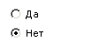

3.
Ввод дополнительных сведений
Теперь можно начинать ввод подробных данных проекта. Для этого щелкните ссылку “Сохранить и закончить работу” и используйте разделы этой боковой области

Переход от одного шага к другому выполняется через ссылки, расположенные в нижней части панели Консультант. Один из вариантов переключения приведен на рис.5.

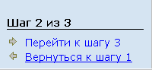

Рис. 5. Фрагмент панели Консультант

Если введена дата начала проекта (шаг 1), то Project по умолчанию планирует начало выполнения первой задачи на дату начала проекта и рассчитывает дату окончания проекта по дате завершения последней задачи. По мере ввода дополнительных сведений о задачах, таких как зависимости, длительности и ограничения задач, Project корректирует календарный план соответственно более точным датам задач. Если не применяются зависимости задач или ограничения, длительность проекта совпадает с длительностью самой продолжительной задачи. Другими словами, датой окончания проекта будет дата окончания самой продолжительной задачи. Зависимости задач могут привести к изменению даты окончания проекта.
Большинство проектов должны планироваться от даты начала. Однако планирование от даты окончания может оказаться полезным для определения, когда следует разработать проект, который следует завершить к конкретной дате. В этом случае пользователь имеет возможность изменить различные сведения о задачах и ресурсах, чтобы проверить, какое влияние это окажет на дату начала проекта, и определить оптимальную дату начала.

2.2.Определение рабочего времени проекта

Второе действие − установка параметров проекта в целом − заключается в реализации следующих пяти шагов:
- Выбор основного календаря
- Определение режима рабочей недели
- Определение нерабочих дней
- Настройка единиц рабочего времени
- Настройка индивидуальных календарей

Определение общих рабочих часов для проекта
Project содержит несколько шаблонов календаря, которые можно использовать как основу для календаря проекта. Кроме того, шаблоны календаря могут быть предоставлены вашей организацией.
Выберите шаблон календаря:

1.

Определите общие часы работы для вашего проекта, используя шаблон календаря Стандартный. Рабочая область окна в этом случае отражает рабочий график:

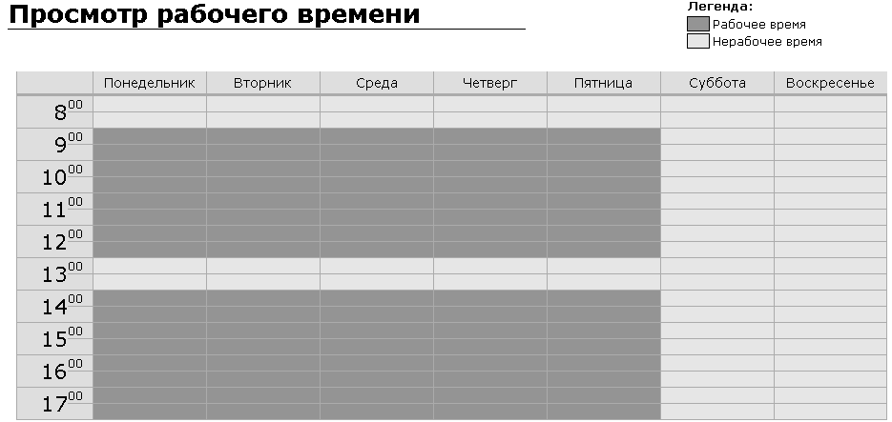

Рис. 6. Определение общих часов работы для проекта

2.
Определение рабочей недели
Какие дни недели являются обычными рабочими днями для данного проекта?
 | Пн |  | Вт |  | Ср |  | Чт
 | Пт |  | Сб |  | Вс

Использовать рабочие часы, показанные в области просмотра справа
Изменить рабочие часы для одного или нескольких дней недели
, чтобы применить внесенные изменения для всех рабочих дней в календаре.

На данном шаге при необходимости можно переопределить рабочие дни недели и изменить рабочие часы. Этот выбор осуществляется индивидуально в зависимости от выбранной темы (предметной области).
3.
Задание праздников и выходных дней
Изменение рабочего времени:

Путем обращения к ссылке «Изменить рабочее время» можно переопределить рабочее время, как для отдельных дат, так и для определенных дней недели. Кроме того открывшееся окно позволяет переопределить праздничные дни (рис. 7). Зададим в нашем проекте выходные дни в мае − 2-го и 9-го мая, в ноябре – 4-го. Выделите в диалоговом окне соответствующую дату. В группе Установить для выбранных дат выберите вариант Нерабочее время.

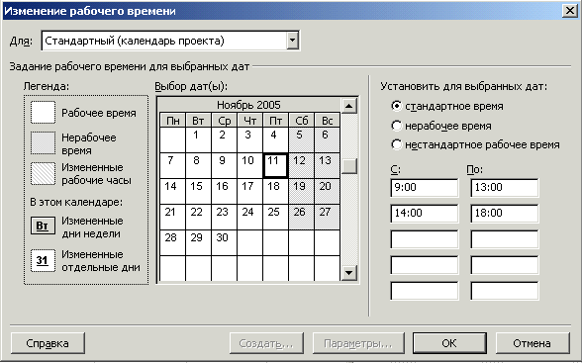
Рис. 7. Изменение рабочего времени
4.
Определение единиц времени

При планировании Microsoft Project изменяет все единицы времени на часы. Можно задавать число часов, составляющих день и неделю, а также число дней, составляющих месяц для проекта. Например, если указать, что день состоит из 8 часов, Project вычислит длительность двухдневной задачи как 16 часов.

Следующие параметры рекомендуется настроить в соответствии с параметрами рабочего времени, введенными на предыдущем шаге.

Часов в дне:
Часов в неделе:
Дней в месяце:

5.
Календарь проекта настроен
Рабочее время для проекта указано, благодаря чему создан базовый календарь для всех ресурсов. Если все ресурсы используют этот календарь, щелкните ссылку Сохранить и завершить.
При наличии групп ресурсов, общие рабочие часы которых отличаются от базового календаря, можно определить дополнительные календари, а затем указать рабочие часы для ресурсов.

2.3.Ввод задач проекта
Третье действие – это описание состава задач и их длительности. Эта процедура может быть выполнена как в окне сетевой диаграммы, так и непосредственно в окне диаграммы Гантта. При вводе задачи в Project ей автоматически назначается длительность в один день со знаком вопроса. После ввода другого значения длительности вопросительный знак исчезнет.

- Введите наименования задач и отразите их длительность в соответствии с данными, отраженными в табличной модели вашего индивидуального задания.
- Сохраните проект. В качестве имени файла укажите свою фамилию, местоположение файла выбираете самостоятельно.
- Рекомендуется после завершения каждого этапа работы сохранять проект в отдельный файл с помощью команды «Сохранить как…», добавляя к имени файла номер выполненного шага.
- Опишите свои действия в отчете по лабораторным работам и отразите полученные результаты (образ экрана сохраняется в буфере обмена с помощью клавиши PrtSc).

Результатом третьего шага (этапа) явилась электронная таблица диаграммы Ганта, представленная на рис.8.

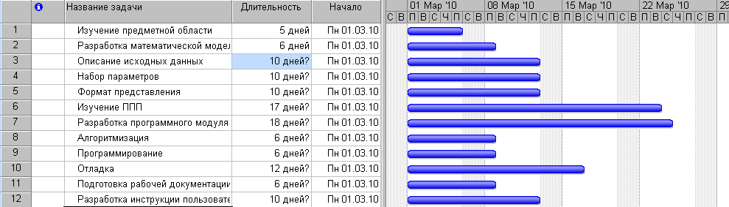

Рис. 8. Список задач

2.4.Организация этапов задач

Следующее действие - это описание иерархической структуры проекта путем отражения подчиненности задач. При этом совсем не обязательно сразу создавать план с учетом всех работ нижних уровней иерархии. Детализация может выполняться последовательно, по мере изучения особенностей конкретного проекта. Для распределения задач по уровням иерархии рекомендуется использовать кнопки панели инструментов «На уровень выше» и «На уровень ниже» (рис. 9), предварительно выделив нужную задачу.

Рис. 9. Кнопки изменения уровня иерархии задач

- Используя кнопки изменения уровня иерархии задач, определите уровни иерархии для каждой задачи проекта.
- В столбце Длительность введите значения продолжительностей каждой из детальных задач проекта в соответствии с данными, отражающими ваше контрольное задание.
- Опишите свои действия в отчете по лабораторным работам и отразите полученные результаты.
- Сохраните проект после четвертого шага.

Результатом четвертого этапа является диаграмма Ганта, представленная на рис. 10.

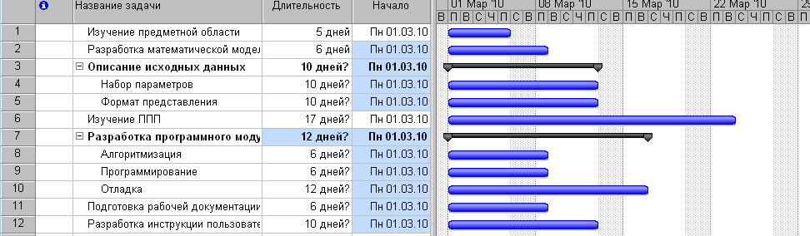

Рис. 10. Иерархическая структура проекта

Графические элементы либо , стоящие рядом с составными задачами, позволяют сворачивать и разворачивать структуру этих задач.

2.5.Планирование задач
Пятое действие - это назначение логических связей зависимых задач. Зачастую начало или окончание одной задачи зависит от начала или завершения других задач. Для планирования таких зависимых задач и выполняется назначение связей между ними.
Чтобы связать задачи, выделите две задачи и нажмите кнопку панели инструментов «Связать задачи». Первой выделяется предшествующая задача, затем - последующая. Если зависимые задачи стоят рядом, то их выделяют протаскиванием мыши, если они разделены другими задачами, то выделение выполняется при нажатой клавише «Ctrl». Microsoft Office Project свяжет эти задачи так, что последующая задача будет начинаться сразу после завершения предшествующей задачи.

- Выполните назначение логических связей задач проекта в соответствии с данными, отражающими ваше контрольное задание.
- Опишите свои действия в отчете по лабораторным работам и отразите полученные результаты.
- Сохраните проект.

Результатом выполнения данного действия является информация, отраженная на рис. 11.
Зависимость между задачами может быть и не жесткой, т.е. последующая задача может начинаться либо с некоторым опережением, либо с запаздыванием относительно момента завершения задачи-предшественника.
В этом случае выполняются следующие действия:
- В меню Вид выбирается представление Диаграмма Ганта.
- В поле Название задачи щелчком мышки отмечается задача, для которой требуется установить время опережения или запаздывания, и нажимается кнопка - Сведения о задаче.
- Выполняется переход на вкладку Предшественники.
- В поле Запаздывание вводится нужное время опережения или запаздывания в виде значения длительности или процента от длительности задачи-предшественника.

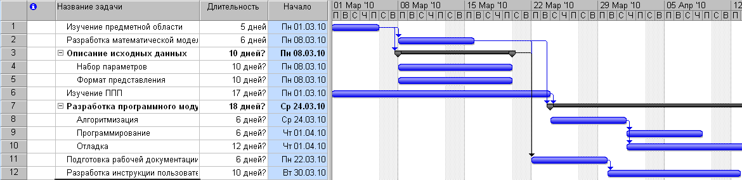

Рис. 11. Логические связи задач проекта

Чтобы задать время опережения, вводится отрицательное значение или отрицательное число процентов, например -1д (опережение в один день).
Чтобы задать время запаздывания, вводится положительное значение или число процентов, например 50% (задержка величиной в половину длительности задачи-предшественника).

- Задайте связь «с опережением» в 2 дня между какими-либо двумя задачами своего проекта.
- Опишите свои действия в отчете по лабораторным работам и отразите полученные результаты.
- Сохраните проект после пятого шага.
Рис. 12 отражает процесс создания подобной связи.

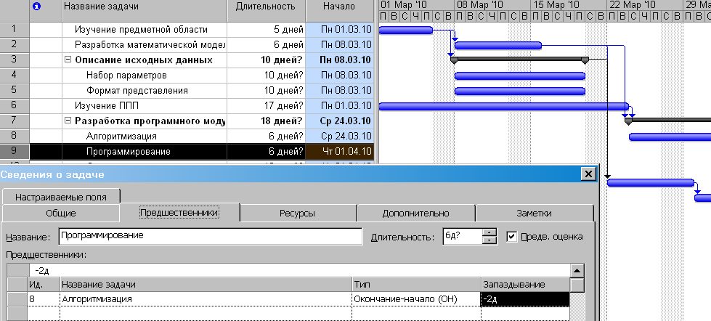
Рис. 12. Создание связи с опережением

Данную процедуру можно выполнить проще и быстрее. Для этого достаточно дважды щелкнуть линию связи между задачей-предшественником и задачей-последователем на диаграмме Ганта и затем ввести значение времени опережения или запаздывания в поле «Запаздывание» (см. рис. 13).

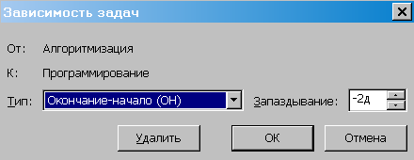
Рис. 13. Изменение параметров связи

На этом разработку структуры проекта можно считать завершенной. Все другие ссылки панели консультанта позволяют выполнить вспомогательные сервисные функции. Результатом разработки для нашего контрольного примера является проект, представленный на рис. 14.

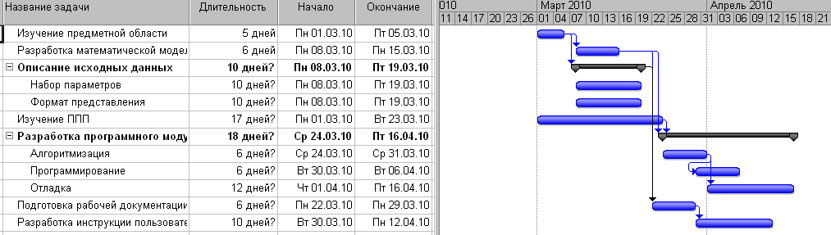

Рис. 14. Результат разработки структуры проекта

Визуализация данных

3.1. Отображение критического пути

По мере построения календарного плана MS Project сразу рассчитывает критический путь и визуально выделяет лежащие на нем задачи.
Отображение критического пути вместе со всеми задачами выполняется следующим образом:

- В меню Вид выберите команду Другие представления.
- Выберите вариант Подробная диаграмма Ганта и нажмите кнопку Применить.
- Опишите свои действия в отчете по лабораторным работам и отразите полученные результаты.

3.2.Нумерация уровней иерархии
Для самопроверки правильности построения иерархии проекта рекомендуется отобразить номера введенных задач. Для этого рекомендуется выполнить следующую последовательность действий:

- В меню Сервис выберите команду Параметры.
- Выберите вкладку Вид.
- В группе Параметры структуры для проекта активизируйте опцию Номера задач.
- Нажмите ОК.
- Опишите свои действия в отчете по лабораторным работам и отразите полученные результаты.

3.3.Отображение и скрытие суммарной задачи проекта
Суммарная задача проекта отображает сводные данные обо всем проекте в одной строке, и ей соответствует свой отрезок суммарной задачи вверху представления «Диаграмма Ганта».

- В меню Сервис выберите команду Параметры.
- Откройте вкладку Вид.
- В группе Параметры структуры установите флажок Суммарную задачу проекта.
- Опишите свои действия в отчете по лабораторным работам и отразите полученные результаты.

Чтобы скрыть суммарную задачу проекта достаточно снять флажок суммарную задачу проекта. В итоге мы должны получить отображение проекта, аналогичное рис.15, на котором виден критический путь, состоящий из задач {4, 5}, отображенных красным цветом. Кроме того, длительность суммарной задачи, определяющая продолжительность выполнения проекта в целом, составляет 35 дней.

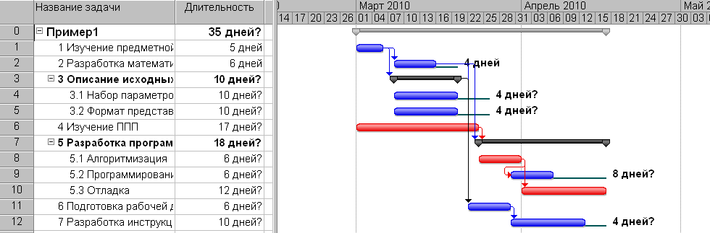
Рис. 15. Визуализация проекта

Ресурсное планирование

Наиболее простой и удобный способ выполнения задания - это поочередное выполнение ссылок, приведенных в панели Консультанта. Для этого в меню панели Консультанта необходимо выбрать пункт Ресурсы (см. рис. 16).

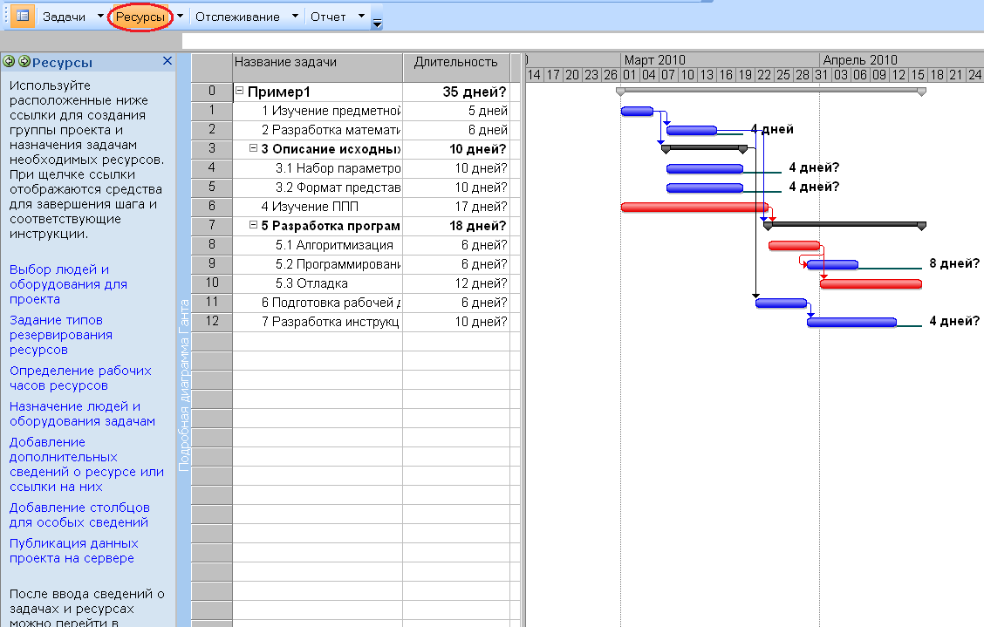

Рис. 16. Панель Консультанта

Далее последовательный переход по ссылкам панели обеспечит выполнение задания. Можно значительно проще и быстрее выполнить эту часть задания. В этом случае следует знать, что в общем виде ресурсное планирование проекта состоит из трех основных этапов:
- Определение ресурсов (описание каждого ресурса и определение максимального доступного количества данного ресурса);
- Назначение ресурсов задачам;
- Разрешение возникших противоречий между требуемым количеством ресурса и количеством, имеющемся в наличии.
Ресурсное планирование для нашего контрольного примера осуществляется на основе данных, приведенных в последнем столбце табл.6.

4.1.Выбор людей и оборудования для проекта
Для выполнения задания необходимо, прежде всего, обратиться к меню Вид, команда Лист ресурсов. В столбце «Название ресурса» построчно вводятся имена (или должности) людей, которые будут работать над проектом. В общем случае могут быть отображены и материальные ресурсы, например, привлекаемое оборудование, сырье и т.п. Если мы имеем дело с ресурсом, представляющим бригаду, например, численностью в пять человек, то в этом случае следует изменить значение параметра «Макс единиц». По умолчанию это значение для всех ресурсов устанавливается равным 100% (предполагается один исполнитель). Если состав ресурса представляет собой 5 человек, то значение «Макс единиц» следует задать равным 500%. Полный состав исполнителей нашего проекта представлен на рис. 17.

- Через меню Вид перейти в Лист ресурсов.
- В столбце Название ресурса введите Бригада исполнителей или группа.
- В столбце Макс. единиц укажите численность группы (бригады).
- Если у вас несколько исполнителей, то введите соответствующие им данные построчно.
- Опишите свои действия в отчете по лабораторным работам и отразите полученные результаты.

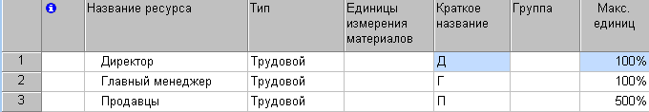
Рис. 17. Лист ресурсов

4.2.Назначение людей и оборудования задачам
Для выполнения данного этапа следует выполнить следующие действия (рис. 18):

- Через меню Вид перейти к Диаграмме Ганта.
- Выделить первую задачу проекта и выполнить двойной щелчок мыши.
- Выбрать вкладку Ресурсы.
- В столбце Название ресурса выбрать требуемый ресурс из открывающегося списка (в нашем случае один ресурс).
- В столбце Единицы указать количество этого ресурса, задействованного за задачей.
- Нажать ОК.
- Выполните действия 2), 3), 4), 5) и 6) для каждой задачи проекта.
- Опишите свои действия в отчете по лабораторным работам и отразите полученные результаты.

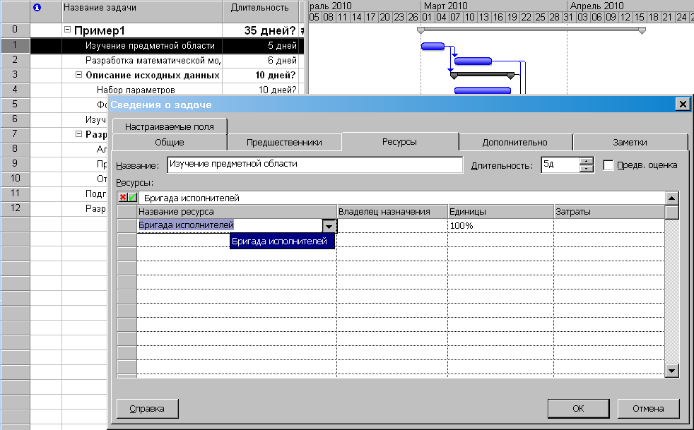

Рис. 18. Назначение ресурса на первую задачу

Помимо трудовых ресурсов в проекте могут быть задействованы еще и материальные средства, например, это могут быть компьютеры и принтер.

Добавьте в лист ресурсов несколько видов материальных ресурсов по вашему усмотрению.

Назначение материальных ресурсов выполняется по такому же принципу, как и для трудовых ресурсов (рис. 19).

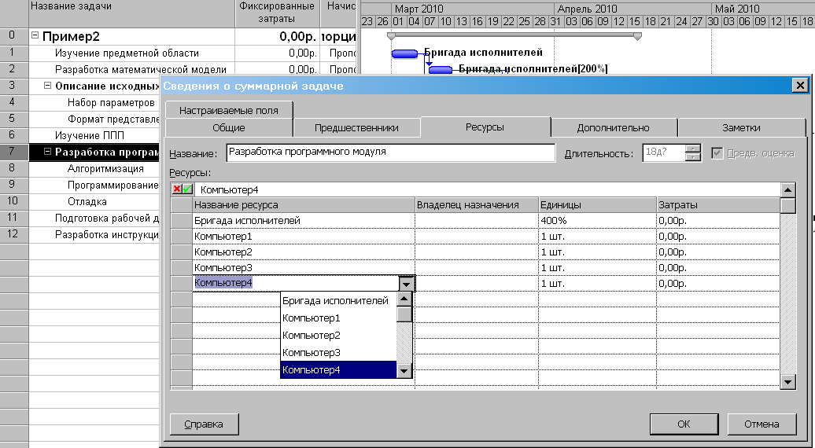

Рис. 19. Назначение материальных ресурсов

4.3.Разрешение противоречий
После того как назначения созданы, программа определяет материальные затраты и трудозатраты каждого из ресурсов для выполнения задачи и планирует распределение этих затрат в каждый из дней на протяжении всей ее длительности. При назначении ресурсов задачам может возникнуть противоречие между требуемым количеством ресурса и количеством, имеющемся в наличии. Эта ситуация в проектном менеджменте носит название «перегруженность ресурсов». Существует несколько причин, способных привести к этому.
- Самой распространенной среди них является назначение ресурса на задачи, исполнение которых полностью или частично осуществляется одновременно.
- Другим вариантом может быть увеличение объема работ задачи, приведшее к превышению допустимого уровня загрузки ресурса.
- Наконец, назначение ресурса из-за изменений в плане может приходиться на дни, когда ресурс недоступен.
Самый надежный и быстрый способ узнать о наличии перегруженных ресурсов – взглянуть на таблицу ресурсов после назначения их на задачи (меню Вид, команда Лист ресурсов). Перегруженный ресурс помечается специальным значком, отображаемым в столбце Индикатор, а вся относящаяся к нему информация выделяется красным полужирным шрифтом (рис. 20).

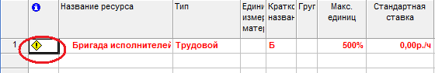

Рис. 20. Перегруженный ресурс

Подробное распределение затрат по дням отражается в представлении рис. 21, к которому можно перейти через меню Вид, команда Использование ресурсов.
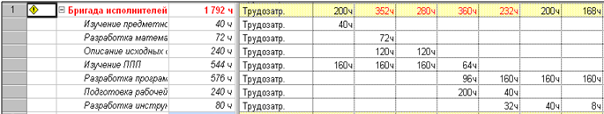
Рис. 21. Использование ресурсов

Диаграмма Использование ресурсов предназначена для анализа нагрузки ресурсов в проектных работах. Диаграмма позволяет оценить общую нагрузку ресурса за любой период времени и проанализировать, из участия в каких задачах она складывается. Красным цветом выделены перегруженные ресурсы. В нашем случае это Бригада исполнителей. Из диаграммы видно, при совмещении каких задач она получается.
Более наглядное отображение загруженности ресурса во времени можно увидеть на Графике ресурсов, полученном через меню Вид
(рис. 22).

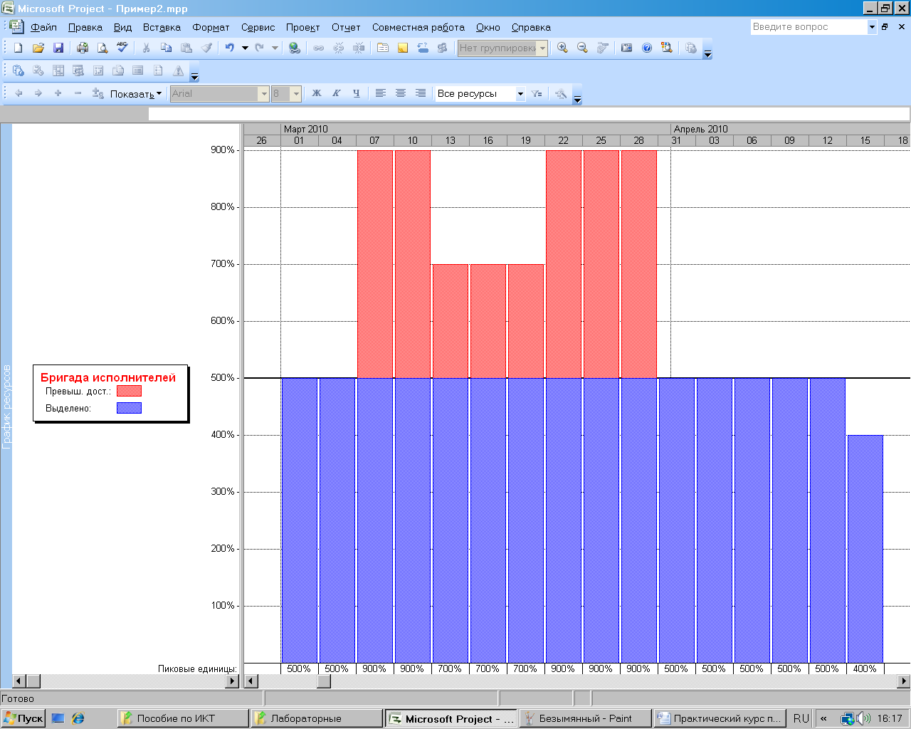
Рис. 22. График ресурсов

Полученный график строится программой автоматически. Анализ графика ресурсов показывает, что на отдельных отрезках времени вследствие одновременного выполнения нескольких задач требуется семь человек, на других девять, а в наличии у нас есть только пять человек. Следовательно, проект при таком раскладе не реализуем. Требуется выравнивание ресурсов.

- Перейдите в меню Вид, команда Лист ресурсов и убедитесь в том, что у вас получилась перегрузка для ресурса.
- Определите, при выполнении каких задач складывается перегрузка. Для этого просмотрите распределение затрат по дням через меню Вид, команда Использование ресурсов.
- Определите размер перегрузок с помощью Графика ресурсов.
- Опишите свои действия в отчете по лабораторным работам и отразите полученные результаты.

Выровнять загрузку ресурсов можно несколькими способами:
- уменьшив объем работы перегруженных ресурсов, сократив некоторые задачи или назначив других сотрудников на их выполнение;
- избавившись от пересечения задач, вставив в расписание перерывы в задачах или назначениях либо изменив даты их начала и окончания;
- учтя работу, выполняемую ресурсом сверх нормы, как сверхурочную.
Для выравнивания загрузки ресурсов в Microsoft Project можно воспользоваться автоматизированными средствами, а можно перераспределить загрузку вручную. Как правило, используются оба способа, поскольку команда автоматизированного выравнивания использует только второй из перечисленных методов выравнивания и поэтому обычно не может выровнять загрузку всех ресурсов.

4.3.1.Автоматическое выравнивание загрузки ресурсов
Диалоговое окно выравнивания загрузки ресурсов открывается с помощью команды меню (Сервис > Выравнивание загрузки ресурсов). В разделе (Вычисления для выравнивания) определяются общие параметры выравнивания загрузки (рис. 23). Переключатели Выполнять автоматически и Выполнять вручную определяют, как будет осуществляться выравнивание: непосредственно при создании назначений (первый вариант) или при нажатии кнопки Выровнять в этом диалоговом окне (второй).
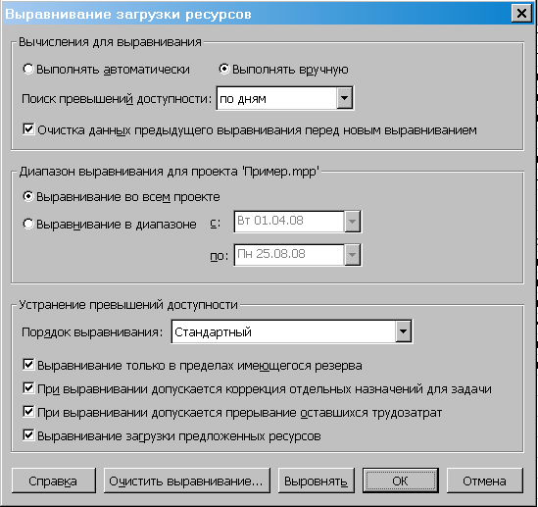

Рис. 23. Окно выравнивания загрузки ресурсов

Зачастую выровнять ресурсы так просто не удается, о чем свидетельствует сообщение:
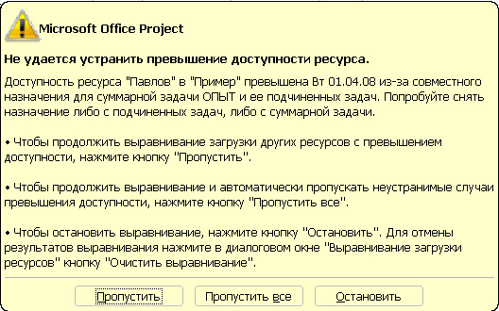

Рис. 24. Сообщение Microsoft Project

Если воспользоваться кнопкой Пропустить все, произойдет частичное выравнивание ресурса в пределах имеющихся резервов времени задач проекта (рис. 25). Сопоставление с исходным проектом
(см. рис. 14) показал, что при выравнивании ресурса произошли изменения для задач 2, 6 и 7.

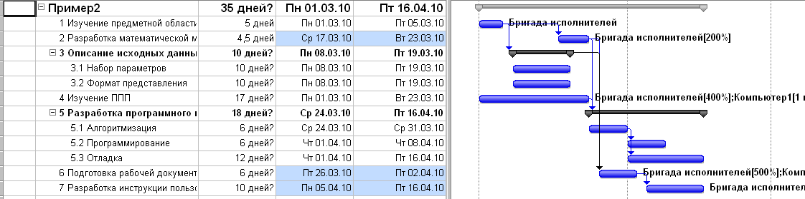

Рис. 25. Результат частичного выравнивания

Столбцы Начало и Окончание, отображаемые в таблице, обозначают начало и окончание задач после выравнивания. Чтобы просмотреть даты начала и окончания задач до выравнивания, нужно добавить в таблицу столбцы Начало до выравнивания и Окончание до выравнивания через меню Вставка - Столбец и выбор соответствующих имен столбцов. Полученная в результате таблица позволяет более четко отследить произошедшие изменения (рис. 26).

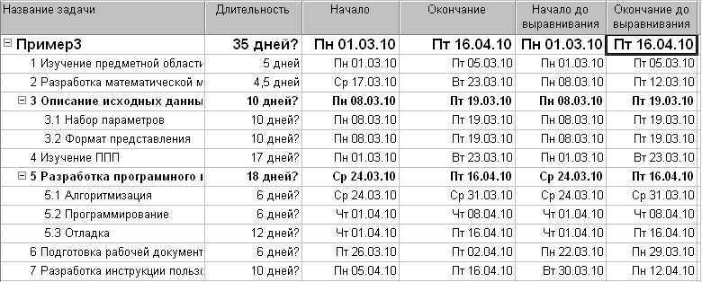

Рис. 26. Электронная таблица после выравнивания

При этом общая продолжительность выполнения проекта в целом не изменилась. Однако полностью устранить перегрузки ресурса не удалось
(рис. 27).
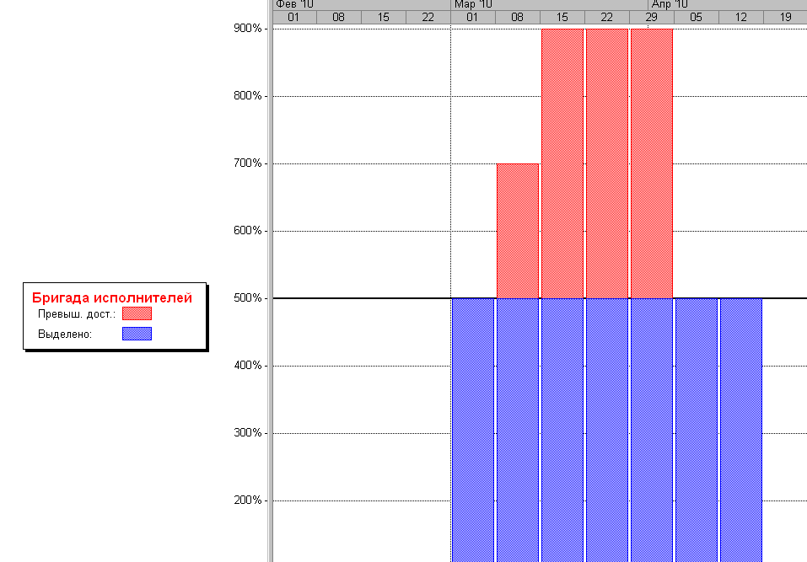
Рис. 27. Ресурс-гистограмма

Не следует забывать, что выравнивание в данном случае выполнялось в пределах имеющегося резерва времени. Автоматическое выравнивание можно осуществить и в более свободном режиме. Если для проекта нет жесткого ограничения по времени, то при выборе режимов выравнивания можно погасить флажок «Выравнивание только в пределах имеющегося резерва» (рис. 28).

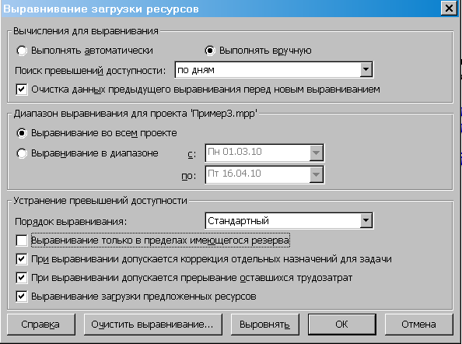

Рис. 28. Порядок выравнивания загрузки ресурсов

В данном случае претерпело изменение выполнения значительно большего числа задач: 2, 4, 5, 6 и 7 (рис. 29).

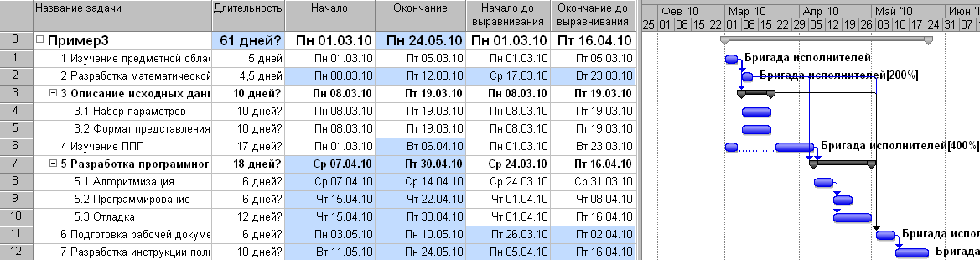

Рис. 29. Результат полного выравнивания

При этом перегрузка ресурса устранена полностью (рис. 30).

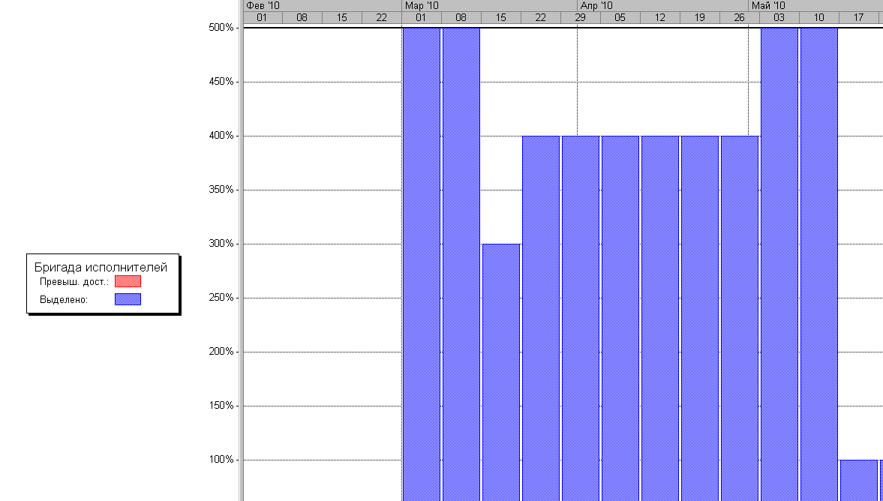

Рис. 30. Ресурсная диаграмма после выравнивания

Однако при этом существенно увеличилась продолжительность выполнения проекта в целом: с 35 дней до 61 дня. Если в реальных условиях работы полученные сроки удовлетворяют разработчика проекта и его руководство, то на этом разработка проекта в основном считается завершенной.
Однако зачастую такой процесс не устраивает заказчика: не удовлетворяют сроки получения промежуточных или конечных результатов. В этом случае прибегают к методам ручного выравнивания ресурсов.
Отменить результаты автоматического выравнивания полностью или частично можно с помощью кнопки Очистить выравнивание в диалоговом окне выравнивания загрузки ресурсов (см. рис. 28). Чтобы отменить выравнивание только для некоторых задач, нужно выделить их с нажатой клавишей Ctrl перед тем, как открыть диалоговое окно. После нажатия кнопки Очистить выравнивание программа отобразит одноименное диалоговое окно, в котором следует выбрать область действия отмены: Для всего проекта или Для выбранных задач.

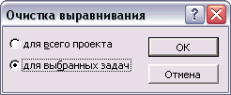

Рис. 31. Диалоговое окно

Дальнейшие действия выполните в соответствии со следующими рекомендациями:
- Сохраните версию проекта, полученную в результате полного выравнивания, в отдельный файл (через команду Сохранить как…, задав имя Полное автовыравнивание). Эта версия нам пригодится для дальнейшего анализа.
- Отмените результаты автоматического выравнивания для всего проекта.
- Выполните выравнивание ресурса только в пределах имеющихся резервов времени (рис. 32) и сохраните файл под другим именем, например Частичное выравнивание.
- Опишите свои действия в отчете по лабораторным работам и отразите полученные результаты.

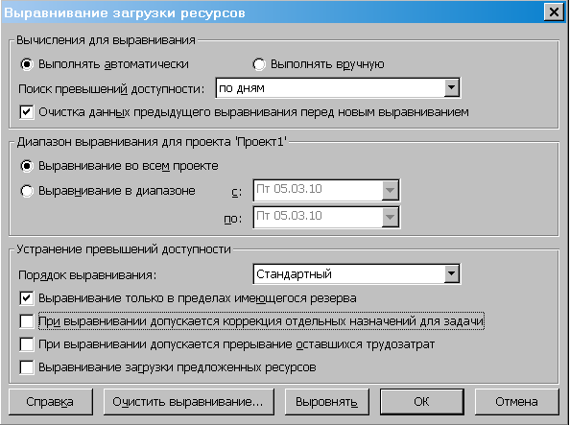

Рис.32. Частичное автоматическое выравнивание ресурса

4.3.2.Ручное выравнивание ресурсов
Ручное выравнивание ресурсов осуществляется в два этапа. Сначала нужно найти те задачи, назначение на которые перегружает ресурсы. Затем нужно определить, как избавиться от перегрузки, поскольку вариантов довольно много. Можно перенести задачу, прервать ее или изменить ее длительность. Можно уменьшить объем работы для ресурса или удалить назначение, причем как выделив на задачу другого сотрудника, взамен перегруженного, так и не сделав этого. В таком случае трудозатраты задачи уменьшатся. Наконец, можно сохранить перегрузку, перенеся избыточные трудозатраты ресурса в сверхурочные.

4.3.2.1.Поиск перегружающих задач
Для поиска задач, участие в которых перегружает ресурсы, стоит воспользоваться представлением (Вид - Использование ресурсов). В представлении нужно применить фильтр (Ресурсы с превышением доступности), чтобы отобрать только перегруженные ресурсы (рис. 33).

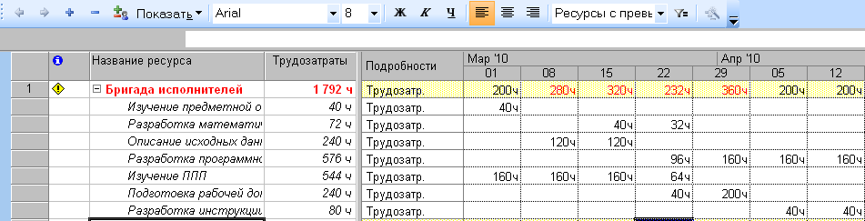

Рис. 33. Использование ресурсов

На диаграмме в строке напротив названия ресурса указывается его суммарная загрузка за минимальный отрезок на шкале времени. Данные за те дни, когда суммарная загрузка превышает допустимую, выделены красным цветом. Поэтому, пролистывая диаграмму, можно быстро найти дни, когда ресурс перегружен. В нашем случае это отрезок времени от 08.03.10 до 05.04.10. Причем в период с 08.03.10 по 15.03.10 выполняются две задачи «Описание исходных данных» и «Изучение ППП». На их выполнение требуется 280 часов за эту неделю, а у нас, согласно графика работ,
40-часовая рабочая неделя, и для бригады в пять человек рабочая неделя составляет 200 часов.
Определить, насколько превышена доступность ресурса, можно проще - с помощью диалогового окна настройки стилей подробных данных (меню Вид – команда Стили подробных данных). В диаграмму следует добавить строку Превышение доступности, в которой будет указываться время перегрузки ресурса в часах (рис. 34 и 35).
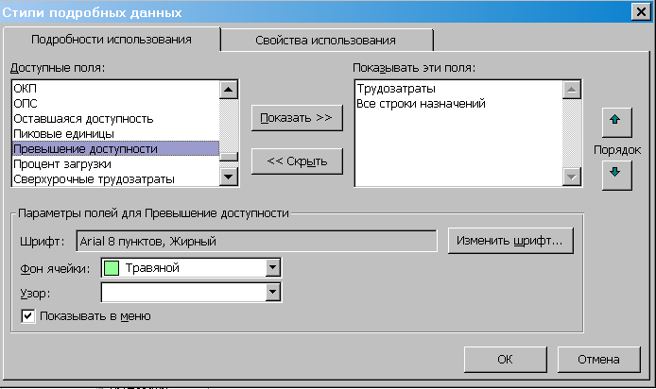
Рис. 34. Настройка стилей подробных данных

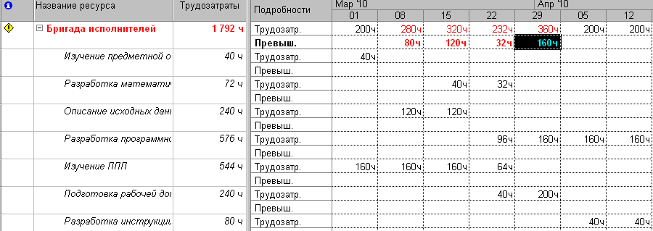

Рис. 35. Определение времени перегрузки

Таким образом, мы наблюдаем существенное превышение нагрузки на ресурс, представленный в нашем случае бригадой численностью в 5 человек.

4.3.2.2.Выполнение ручного выравнивания
Процесс выравнивания (сглаживания) ресурсов выполняется в каждом конкретном случае индивидуально, исходя из условий, в которых осуществляется соответствующая деятельность.
Самый простой способ заключается в выявлении дополнительных ресурсов и подключении их к выполнению тех или иных задач.
Предположим, что мы располагаем возможностью привлечь еще двух человек (секретаря и машинистку) к выполнению задачи Подготовка рабочей документации для набора текста документов на компьютере параллельно выполнению основных обязанностей. Добавим в таблицу ресурсов этих двух привлеченных исполнителей (рис. 36). Это дает нам возможность освободить двух исполнителей из бригады от выполнения указанной задачи (рис. 37).

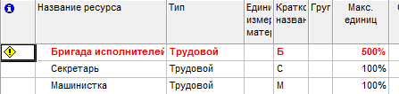

Рис. 36. Расширенная таблица трудовых ресурсов

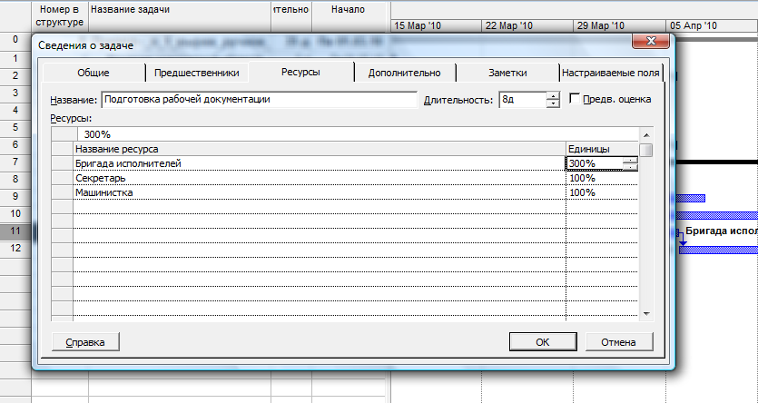

Рис. 37. Внесение изменения в назначение бригады исполнителей

Нам удалось частично сгладить перегрузку (сравни рис. 27 и рис. 38). Однако полностью она не устранена.

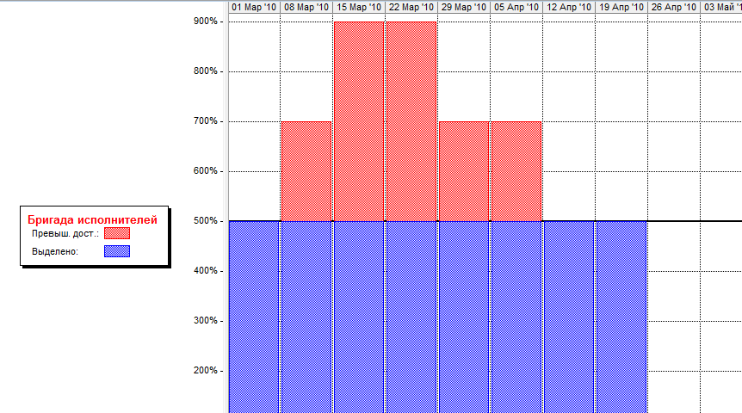
Рис. 38. Ресурсная гистограмма после подключения дополнительных ресурсов

Предположим, что больше нам подключать к проекту некого.
В этом случае рекомендуется попробовать привлечь исполнителей к сверхурочной работе. Допустим, что на весь период выполнения проекта мы заключили договор с бригадой исполнителей, в котором оговорили условия работы в полуторном размере затрат и оплаты труда. В этом случае мы вносим изменение в лист ресурсов и считаем, что у нас вместо 5 человек работать будет как бы 5*1,5 = 7,5 человек, т.е. 750% (рис. 39).

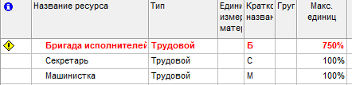
Рис. 39. Изменение листа ресурсов

Для того чтобы дополнительные трудозатраты рассчитывались с помощью ставки сверхурочных работ, их следует указаны как сверхурочные трудозатраты. Для этого выполните следующие действия:

- В меню Вид выберите команду Использование задач.
- В меню Вид выберите команды Таблица и Трудозатраты.
- Выберите поле Трудозатраты.
- В меню Вставка выберите команду Столбец.
- В поле Имя поля выберите значение Сверхурочные трудозатраты и нажмите кнопку ОК.
- В поле Сверхурочные трудозатраты выберите ресурс и введите величину сверхурочных трудозатрат для данного ресурса по задачам. Например, для ресурса Бригада исполнителей значения сверхурочных трудозатрат можно задать из следующего расчета: договор мы составили на 30 дней, ежедневно, согласно договору, каждый исполнитель трудится сверх 8-ми часов еще 4 часа. Итого каждый сверхурочно работает 120 часов. А таких сотрудников у нас 5 человек. 120 * 5 = 600. Распределяем эти часы по задачам пропорционально трудозатратам (рис. 40).
- Опишите свои действия в отчете по лабораторным работам и отразите полученные результаты.

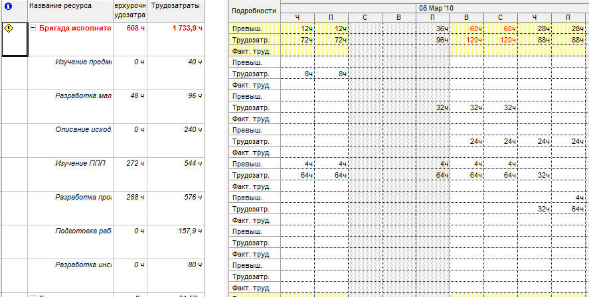

Рис. 40. Ввод сверхурочных трудозатрат

В результате мы получили неплохие результаты по выравниванию ресурса (рис. 41). Однако полностью устранить перегрузку пока не удалось.
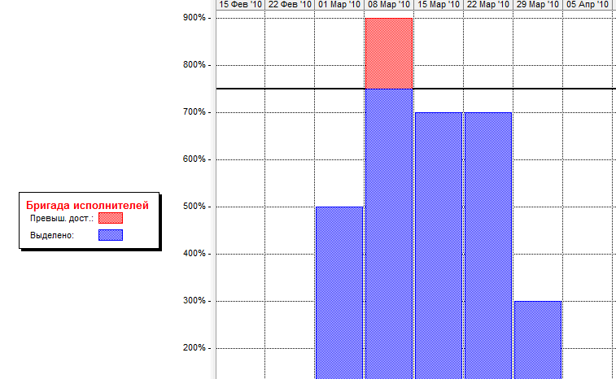
Рис. 41. Результат сверхурочной работы бригады

Если полностью сгладить перегрузку не удалось, то в этом случае следует пересмотреть сроки выполнения отдельных задач и проекта в целом. В нашем случае длительности выполнения двух задач были явно завышены. Это задачи «Набор параметров» и «Формат представления». Сократим их продолжительности до 7 и 5 соответственно. Введем изменения в проект. Нам удалось существенно сократить общую продолжительность проекта (с 31-ого дня до 28 дней).
А затем выполним автоматическое выравнивание ресурсов:

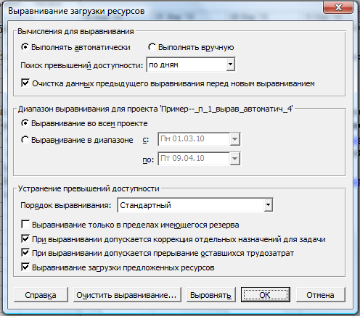

Рис. 42. Автоматическое выравнивание ресурсов

Перегрузки в проекте устранены (рис. 43).

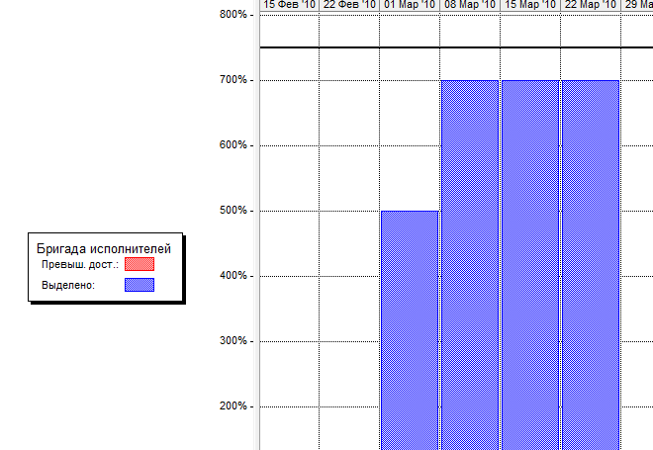

Рис. 43. График ресурсов после выравнивания

В результате мы получим проект, продолжительность выполнения которого стала даже меньше, чем планировалось изначально:

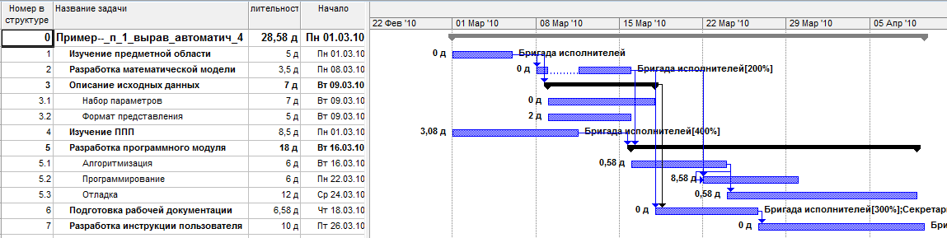

Рис. 44. Новый вариант проекта

- Опишите свои действия в отчете по лабораторным работам и отразите полученные результаты.
- Сохраните полученный вариант проекта.

